Koninklijk Nederlands Instituut van Registeraccountants
T.a.v. het bestuur
Postbus 7984
1008 AD Amsterdam

19 december 2007
Betreft: Onbeantwoorde vragen; Mededelingen ter publicatie

Geacht bestuur,
De afgelopen weken zijn diverse emails en brieven uitgewisseld over uw medewerking aan de oproep van ruim 50 leden voor een “bijzondere” ledenvergadering en het verzoek van ruim 90 leden voor de kandidaatstelling van 10 collega’s. De betreffende leden hebben het SWA-Bestuur gemachtigd, hun belangen te vertegenwoordigen bij u.
Zoals al aangekondigd in onze mail van 11-12-2007, leggen we onze bevindingen in meer uitgebreide vorm hieronder vast. Samenvattend concluderen we dat u op geen enkel wijze hebt willen meewerken aan uw toezeggingen gedaan tijdens het kort geding. Sterker, u heeft systematisch uw eigen site, uw eigen nieuwsbrieven en de nieuwsbrieven van het van u afhankelijke tijdschrift “Accountant.nl” gebruikt om propaganda te bedrijven. Standpunten welgevallig aan het Nivra-Bestuur kregen alle aandacht. In het verlengde daarvan heeft u consequent geweigerd mededelingen van het SWA-Bestuur op te nemen in een van uw eigen twee nieuwsbrieven dan wel via een link. Alleen formeel noodzakelijke -en slecht gescande- juridische SWA-documenten zijn op uw eigen site geplaatst met het accent op een verkeerd weergeven naam van een willekeurige ondertekenaar (Wetering c.s).
De vernieuwde printscreens van de home-pagina van Nivra en de pagina van de ledenvergadering op de Nivra-site, zoals te zien waren vlak voor aanvang van de ledenvergadering zijn als bijlage bij dit schrijven toegevoegd met als kop: getiteld “one hour before pagina 1 tot 5”.
Propaganda:
- Uit deze printscreens blijkt dat juist de laatste dagen voor 12 december twee reacties van medestanders van het Nivra-Bestuur (BDO + Middelgrote kantoren) bovenaan de home-page Nivra zijn geplaatst. Dezelfde twee reacties + een derde reactie van van Daal zijn ook weer te vinden bovenaan de Nivra-pagina van de ledenvergadering. Daar is op zich niets tegen ware het niet dat de plaatsing en de timing van die drie reacties scherp contrasteert met uw herhaalde weigering de hieronder herhaaldelijk gevraagde mededelingen c.q reacties c.q. links van de SWA te plaatsen met de in uw mail d.d. 30-11-2007 gegeven motivatie om geen uitingen van bepaalde leden of groepen leden aan alle Nivra-leden toe te sturen. Voor de goed orde noteren we dat dit standpunt op zich al strijdig is met uw toezeggingen in kort geding.
- Nog opmerkelijker is dat de dag na de ledenvergadering de Nivra-site van aanzien is veranderd. Nu ineens staat er wel een link zoals eerder al op 8 november gevraagd naar de pagina: http://www.wakkereaccountant.nl/Stem_dec_07_RA.htm. Echter, “the day after” en helemaal onderaan de pagina. Zie de laatste van de 6 printscreens in dit document getiteld “the day after pagina 1 tot 6” . Ondanks uw mededeling geen mededeling te willen plaatsen over uitingen van bepaalde leden of groepen leden, treft de lezer desondanks ineens veel extra aandacht naar een extra 4e link naar medestanders van het Nivra-Bestuur.
- Welbewust heeft u grote verwarring gezaaid door zonder enige grond en in strijd met onze herhaalde verzoeken, tot uw mail van 8-12-07 te blijven vasthouden aan uw mening dat alle 10 SWA-kandidaat-bestuursleden zouden kandideren voor de twee normale vacatures en twee van hen voor die van voorzitter c.q. vice-voorzitter. Daarnaast heeft u ook het verzoek van ruim 90 leden om de stemming over bestuurskandidaten pas te doen plaatsvinden nadat over de uitbreiding van de omvang van het bestuur is gestemd, naast zich neergelegd. Door deze inpertinente vasthoudendheid ter zake stond in de Nivra- pagina ledenvergadering tot op het laatste moment onjuiste c.q. misleidende informatie. Pas uit een email van de heer Wammes van woensdag 5 december, kon alleen het SWA-bestuur begrijpen dat Nivra uiteindelijk instemde met onze verzoeken ter zake de kandidaatstellingen. Zelfs op de ledenvergaderingen zelf moesten daartoe nog handmatig alle stemformulieren worden aangepast
- In nieuwsbrief 25 d.d. 5 december heeft u aan alle leden uw interpretatie weergegeven van de feiten onder het kopje “Onjuiste weergave van feiten door SWA”. Wij hebben meermaals per mail en schriftelijk verzocht om in de gelegenheid te worden gesteld om onze visie ter zake via een nieuwsbrief aan alle leden weer te geven. Dit verzoek heeft u naast zich neergelegd.
- U heeft ook niet gereageerd op onze andere redelijke verzoeken in diverse correspondentie zoals hieronder weergegeven. Behoudens tegenbericht moeten we nu dus helaas concluderen dat u niet heeft willen instemmen met enig verzoek van het SWA-Bestuur dat correspondeert met door U gedane toezeggingen. Waarvan akte!

Diverse vragen uit de vergaderoproep d.d. 16 oktober van ruim 40 leden:
- Inzake onze vragen I, II, III, V en VI uit de vergaderoproep d.d. 16 oktober van die ruim 40 leden, begrepen wij eerst uit uw mail van 24-11-07 dat u stemming over de gevraagde 7 agendapunten zult toelaten. Beter laat dan nooit verheugde het ons desalniettemin dat u zelf uiteindelijk gezien de mededelingen van de voorzieningrechter tot het betere inzicht bent gekomen dat moties, ook over voorstel-verordeningen d.w.z. het recht van initiatief indien voorgedragen door meer dan 40 leden, in stemming gebracht moeten kunnen worden. Via diverse publicaties en uw mail d.d 30-11-2007 begrijpen wij nu echter dat u –indien aangenomen- de moties niet wilt uitvoeren op grond van tal van overwegingen. Deze overwegingen heeft u recentelijk uiteengezet in een document “Bestuursstandpunt_moties_SWA.pdf” dat te downloaden is via twee links op uw site. Ons inziens hebben alle leden recht op onpartijdige en objectieve voorlichting en voorzover het meningen betreft, recht op hoor en wederhoor. Daartoe stelden wij het document: http://www.wakkereaccountant.nl/Rectificatie-Mededelingen-Nivra.html beschikbaar. Ons verzoek d.d. 8-12-07 zo spoedig mogelijk ook twee maal een link op uw site te plaatsen naar dat document vlak onder de beide links naar het document “Bestuursstandpunt_moties_SWA.pdf”, heeft u ook naast zich neergelegd. Ook het verzoek om daarnaast, zoals gebruikelijk met belangrijke nieuwe informatie, mededeling daarvan te doen in de wekelijkse mail-nieuwsbrief Nivra, heeft u geweigerd zoals reeds aangekondigd in uw mail van de heer Wammes van woensdag 5 december.

- Uit de nu door u gepubliceerde agenda en uw schrijven d.d. 26-11-07 was ons al duidelijk geworden waarom u niet, zoals gevraagd, de 7 ingediende moties inzake democratie en vernieuwing als blok wilde behandelen vòòr de stemming over de benoemingen van bestuursleden. De reden is dat u daarmee kunt voorkomen dat er in deze vergadering 10 nieuwe bestuursleden benoemd zouden kunnen worden. Daarvoor moet immers eerst de motie inzake de Big-Four zijn aangenomen. Aangezien de voorzitter en de vice-voorzitter gekozen moeten worden uit de gekozen bestuursleden, probeert u hiermee ook deze benoemingen te voorkomen. Zoals u inmiddels weet uit ons schrijven d.d. 28-11-07 handelt u hiermee in strijd met de door meer dan 90 leden aangegeven intenties. Uw mening dat u niet anders kunt gezien de wet, bestreden wij reeds in ons schrijven d.d. 28-11-07. Op 26-11-07 gaf u nog als excuus dat voor voorwaardelijke vacatures eerst alle leden tijdig moesten kunnen reflecteren. Merkwaardig blijft dan dat u heeft vergeten een oproep te plaatsten aan alle leden voor die vacatures. Nadat wij u daar op hebben gewezen, wordt het nog merkwaardiger dat u in een mail van 11-12-07 ineens stelt u dat die vacatures pas definitief na stemming zijn ontstaan en de overige leden pas daarna kunnen reflecteren. Naar onze mening is de ledenvergadering als hoogste orgaan heel wel in staat om invulling te geven aan het in de WRA onvoorziene probleem dat tegelijkertijd het bestuur wordt uitgebreid en kandidaten voor die vacatures reeds beschikbaar zijn.

- Als gevolg van dit door u gekozen opportunistische beleid, heeft het feit dat die kandidaatstellingen voor voorzitter en vice-voorzitter afhankelijk waren van de motie inzake de Big-Four inzake uitbreiding bestuur en dat twee andere kandidaten (Dekkers en Lemoine) kandideerden voor de twee normale vacatures, nergens duidelijk op de site gestaan en kon alleen met veel moeite worden geconcludeerd na lezing van alle documenten. Dat was echter bijzonder moeilijk omdat nergens de gevraagde link was geplaatst naar de SWA-site waar die documenten eenvoudig waren te vinden. Toch was er een afzonderlijke link op de Nivra-site naar de Nivra-pagina kandidaatstelling. Ook daar is echter alleen een link te vinden naar een slecht gescand SWA-document in pdf-formaat zonder de gevraagde nadere links naar de SWA-site.

- Uit uw mail d.d. 30-11-2007 begrijpen wij al dat u, in afwijking van ons verzoek, geen aanleiding ziet om een tweede notaris op de vergadering het woord te geven voor een second opinion. Naar onze mening handelt u hiermee in strijd met uw toezegging gedaan tijdens het kort geding om: “te zorgen voor de noodzakelijke faciliteiten indien een ledenvergadering wordt gehouden, ook indien dit -" buiten de algemene ledenvergadering -" geschiedt op verzoek van tenminste 40 leden”. Gezien het feit dat de door u gekozen notaris meermaals luidkeels ter vergadering heeft geroepen dat meer dan 40 leden geen recht initiatief hebben en bovendien moties niet in stemming gebracht hoefden te worden, is een second opinion voorwaar geen overbodige luxe. Zeker nadat u zelf gezien de mededelingen van de voorzieningrechter uiteindelijk tot betere inzichten bent gekomen en moties (ook met voorstel-verordeningen d.w.z een recht van initiatief), noodgedwongen hebt toegelaten in strijd met de eerdere adviezen van deze notaris.

- In uw mail d.d. 30-11-2007 komt dan uiteindelijk het antwoord op vraag VIII uit de vergaderoproep d.d. 16 oktober. Dat antwoord luidt: “Het bestuur acht het ongewenst om uitingen van bepaalde leden of groepen leden, ongeacht aard of doel, aan alle NIVRA-leden toe te zenden. Uiteraard wordt wel alle relevante informatie met betrekking tot de ledenvergadering en de daar behandelde agendapunten kenbaar gemaakt aan alle leden, zulks ter beoordeling van het bestuur.” Wij gingen er van uit dat naast de brief van uw voorzitter d.d. 13 november aan alle leden over een open dialoog met correcte en professionele omgangsvormen, een brief aan alle leden over de doelstelling en motivatie van de medestanders van de SWA correct een professioneel zou zijn, passend in een democratisch bestel en tegemoetkomend aan uw diverse toezeggingen in kort geding. Dat staat uiteraard los van publikatie van de bedenking en publikatie van de door ons voorgestelde presentatietekst inzake 10 nieuwe bestuursleden. U weigering in uw mail d.d. 30-11-2007 is in flagrante strijd niet alleen in het kader van een open dialoog met correcte en professionele omgangsvormen maar ook met uw toezeggingen gedaan tijdens het korte geding (zie voetnoot pagina 1) . Uw opmerking hierboven geen uitingen van bepaalde leden of groepen leden aan alle Nivra-leden toe te sturen, wordt des te opmerkelijker nu blijkt dat u in de dagen vlak vóór de ledenvergadering ineens wel uitingen van bepaalde leden of groepen leden plaatst die uw standpunten uitdrukkelijk ondersteunen..

- Ons verzoek van 31 oktober om opname in uw nieuwsbrief van een specifieke tekst ter aanvulling/weerlegging van mededelingen van Nivra.
Uit uw mail d.d. 30-11-2007 concludeerden we al dat u alle medewerking weigert. Wij achten dit in flagrante strijd met uw oproep voor een open dialoog met correcte en professionele omgangsvormen, met uw toezeggingen gedaan tijdens het korte geding (zie voetnoot pagina 1) en ook met het recht van alle leden op onpartijdige en objectieve voorlichting en voorzover het meningen betreft, recht op hoor en wederhoor. Uit de bijgevoede printscreens blijkt dat u op de pagina van de ledenvergadering op prominente plaatsen tenminste vlak voor de ledenvergadering drie links geplaatst waren naar originele pdf-documenten. Deze documenten ondersteunen bijna al uw bestuursstandpunten. Alle links naar SWA-documenten verwijzen slechts naar slecht gescande papieren documenten. Heel toevallig werkt de enige link in het middelste frame naar een standpunt van de SWA in discussie, genaamd “Bedenking tegen de Ontwerp-Verordening op de Ledenvergadering” niet. Staat er niet in artikel 2:4 AWB dat het bestuur onpartijdig en onbevooroordeeld moet handelen?

- Ons verzoek van 8 november om een specifieke link in het linker-frame van de Home-page van de Nivra-site
Helaas moeten wij constateren dat u op dat verzoek ook steeds geen gehoor hebt gegeven. In uw mail d.d. 30-11-2007 staat: “Ten aanzien van de link: We begrijpen uw opmerking niet. Vorige week dinsdag 20 november is, direct na onze toezegging, een link naar de SWA aangebracht op de pagina ledenvergadering.” Uit de bijgesloten printscreen blijkt dat echter op geen enkele wijze. U heeft geen enkele link opgenomen zoals gevraagd naar de site http://www.wakkereaccountant.nl/Stem_dec_07_RA.htm. Wat u heeft gedaan is een link met de tekst: “Verzoek Stichting Wakkere Accountant namens 50 leden voor een extra ledenvergadering”. Via die link wordt een document zichtbaar op uw site van een slechte scan van het door ondergetekende gedane verzoek voor een extra ledenvergadering. Uw nalaten een dergelijk link te plaatsten is in flagrante strijd met uw toezegging in kort geding: “te zorgen voor de noodzakelijke faciliteiten indien een ledenvergadering wordt gehouden, ook indien dit -" buiten de algemene ledenvergadering -" geschiedt op verzoek van tenminste 40 leden” . Op 7 december verzochten wij u nogmaals vergeefs schriftelijk en per mail om die link en de bijbehorende . mededelingen zoals gebruikelijk met belangrijke nieuwe informatie mededeling in de wekelijkse mail-nieuwsbrief Nivra. Toch plaatst u wel mededelingen van voorstanders van de standpunten van het Nivra-Bestuur. In deze kent u geen enkele beperking ondanks het feit dat een bestuursorgaan onpartijdig en onbevooroordeeld moet handelen!

- Presentatie 10 nieuwe bestuursleden, het team voor democratie en vernieuwing bij Nivra
In uw mail van 30-11-2007 stelt u onder meer “wij zullen deze ter kennisname brengen van de leden door plaatsing op de pagina ledenvergadering.”. Zoals blijkt uit de bijgevoegde print-screens was die toezegging op 12-12- 07 nog steeds niet zichtbaar. Het verbaast ons hogelijk dat u onze voordracht van 10 kandidaten d.d. 17-11-2007 door 91 leden op geen enkele wijze zichtbaar heeft gemaakt op de Nivra-pagina’s anders dan door een . Toch is het historisch gezien een unicum waarvan ook u het belang zult inzien de leden daarover zo spoedig mogelijk te informeren. Uit de email van de heer Wammes van woensdag 5 december, begrijpen wij nu dat u ook hieraan geen gevolg wenst te geven.

Gezien het feit dat tijdens het kort geding in hoger beroep u plotseling ontkende onze emails te hebben ontvangen, sturen wij ten overvloede ook een exemplaar van dit schrijven per post.
Met vriendelijke groeten,

Stichting Wakkere Accountant
A.J. Boer, secretaris
Bijlagen: printscreens one hour before
printscreens the day after
One hour before pagina 1
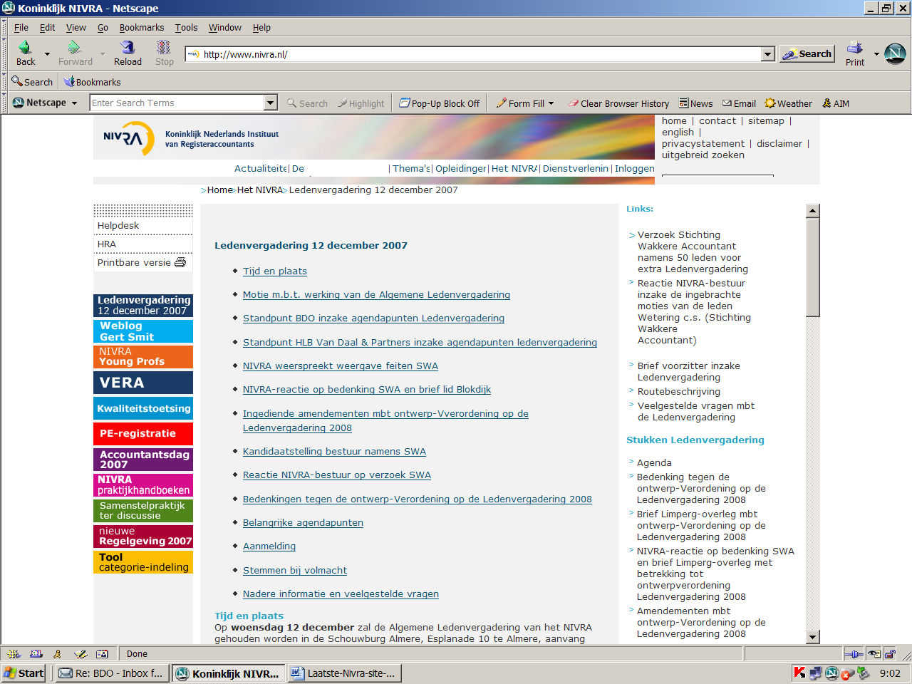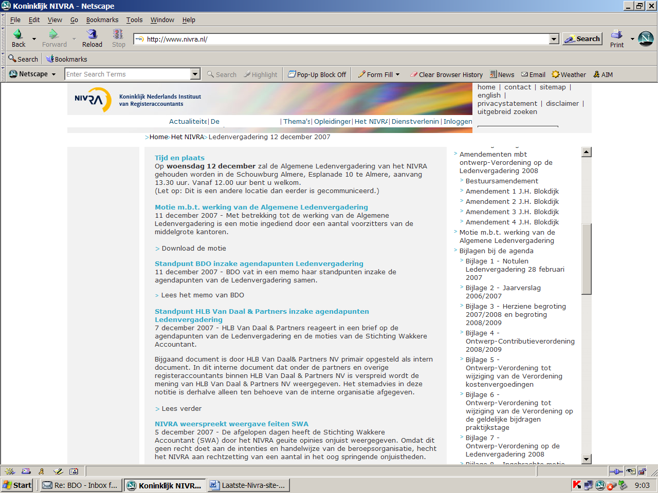
One hour before pagina 2
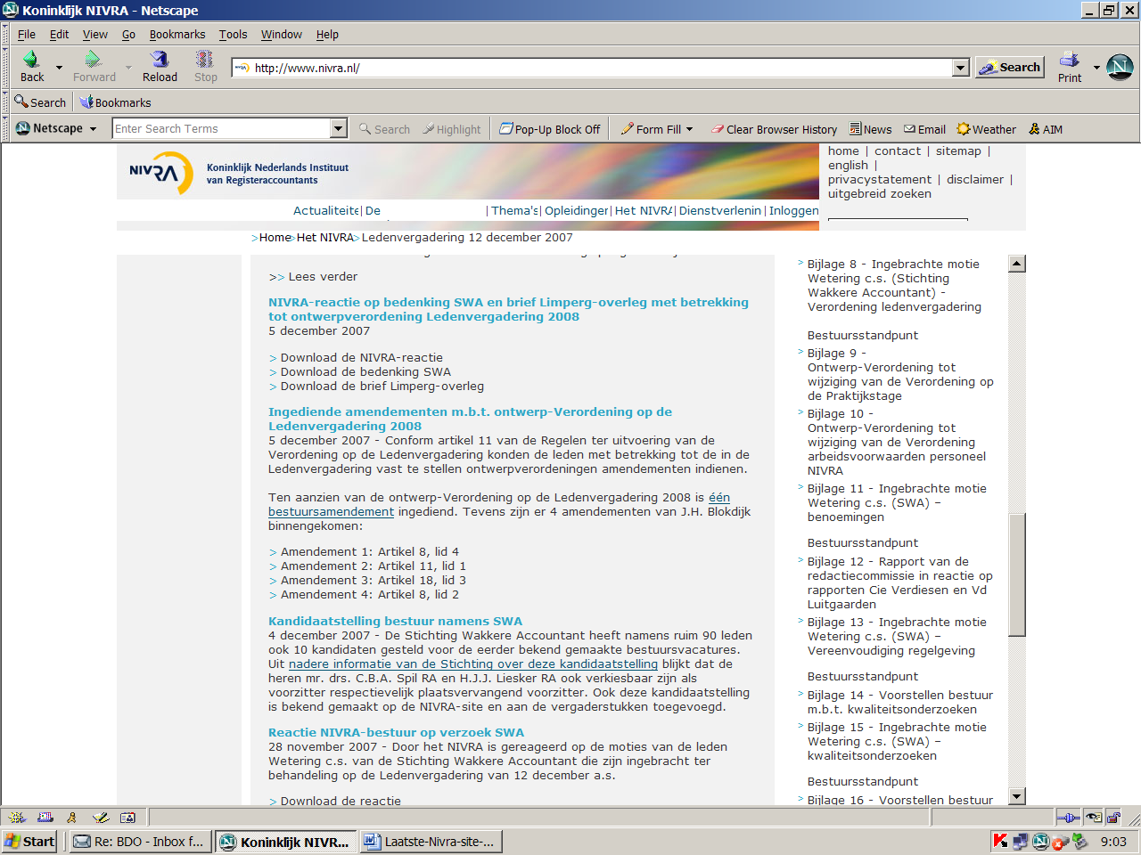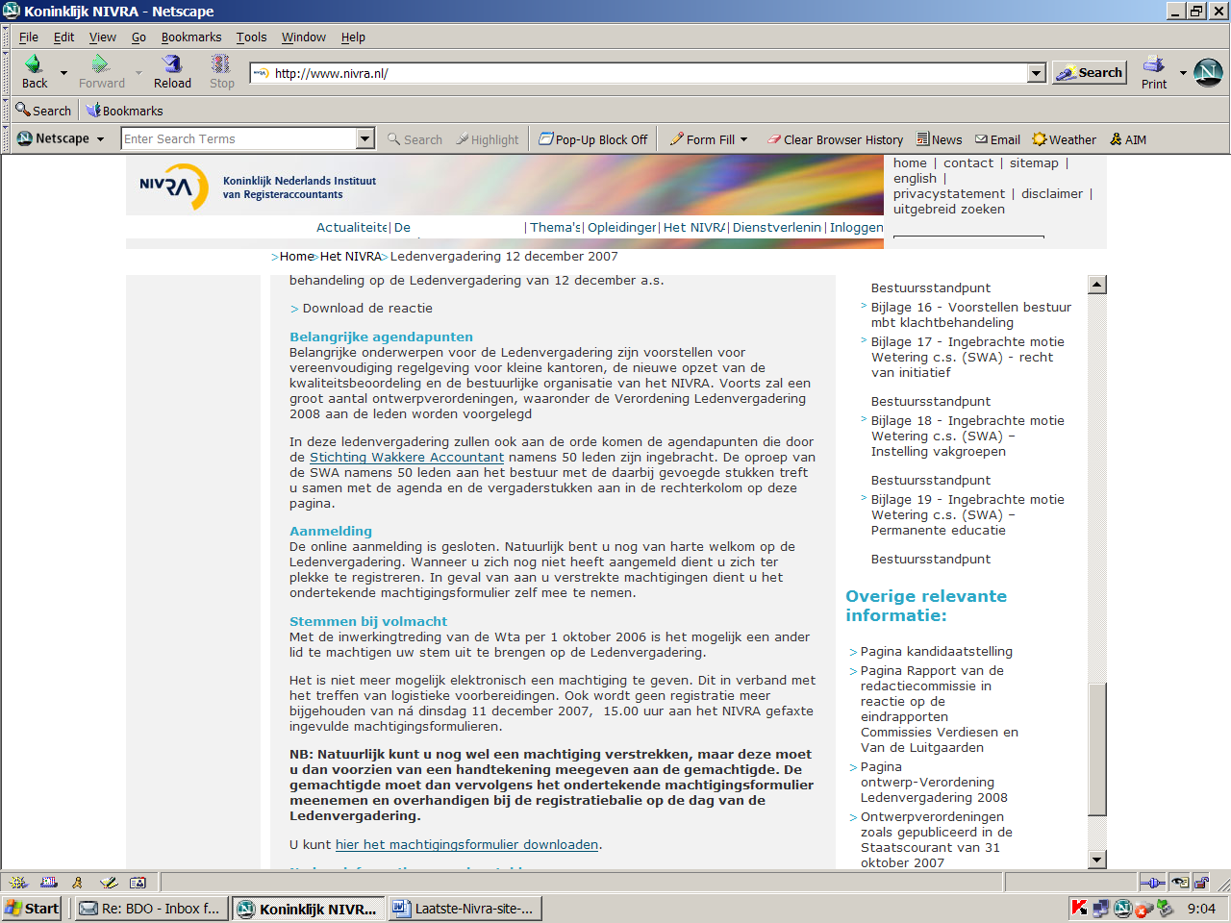
One hour before pagina 3
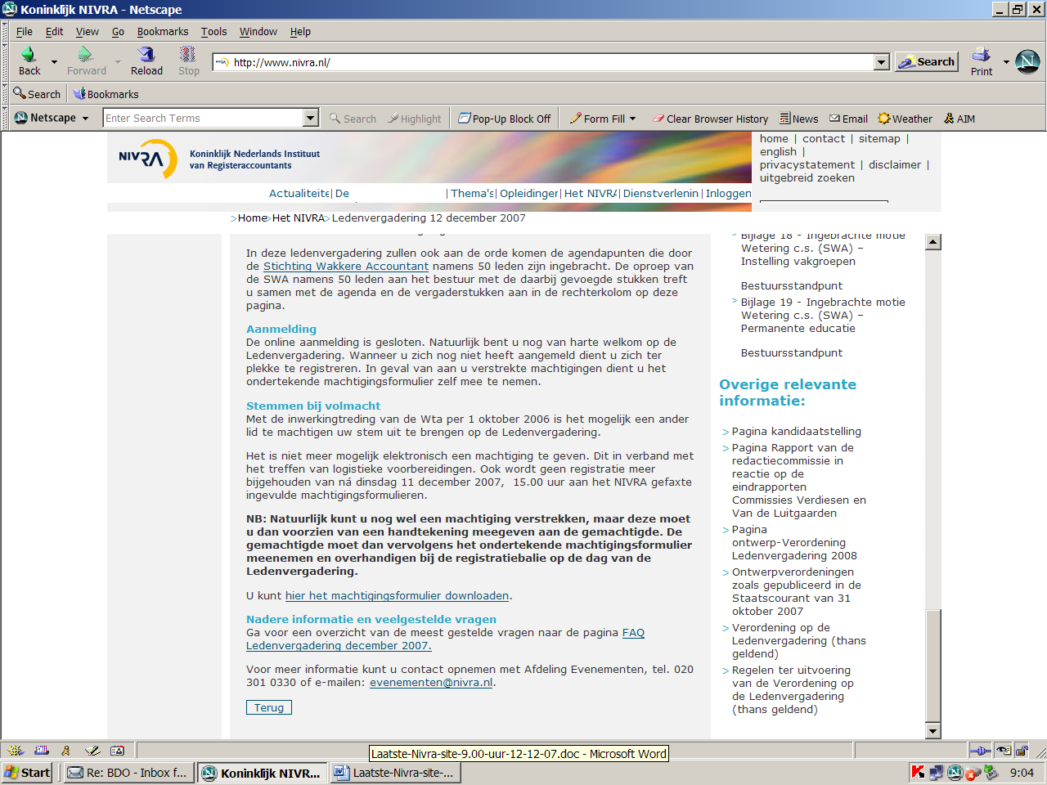
The day after pagina 1:
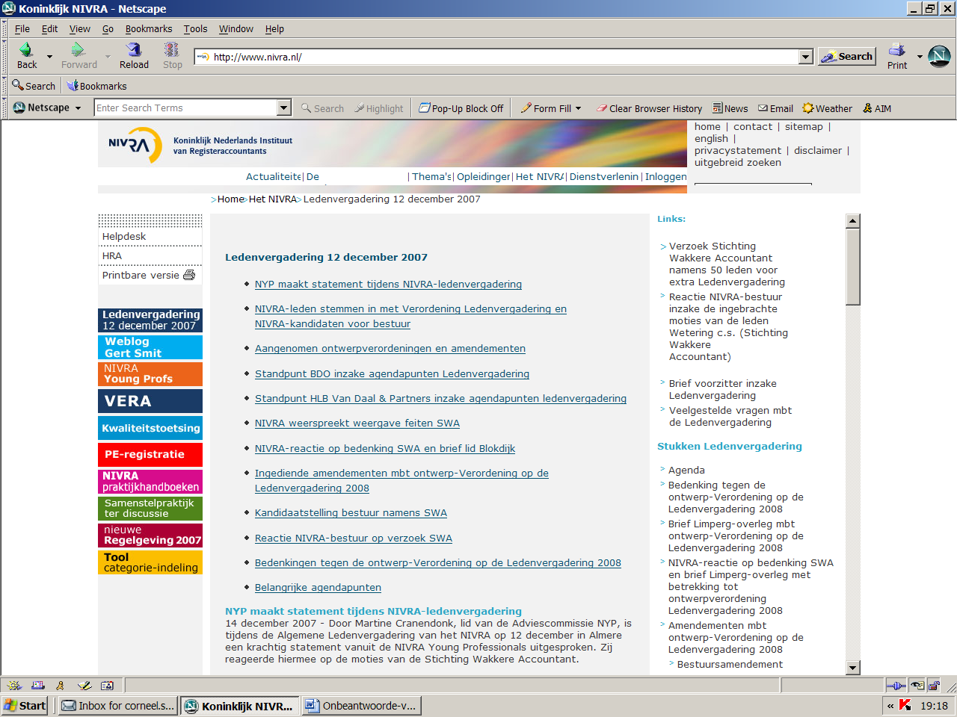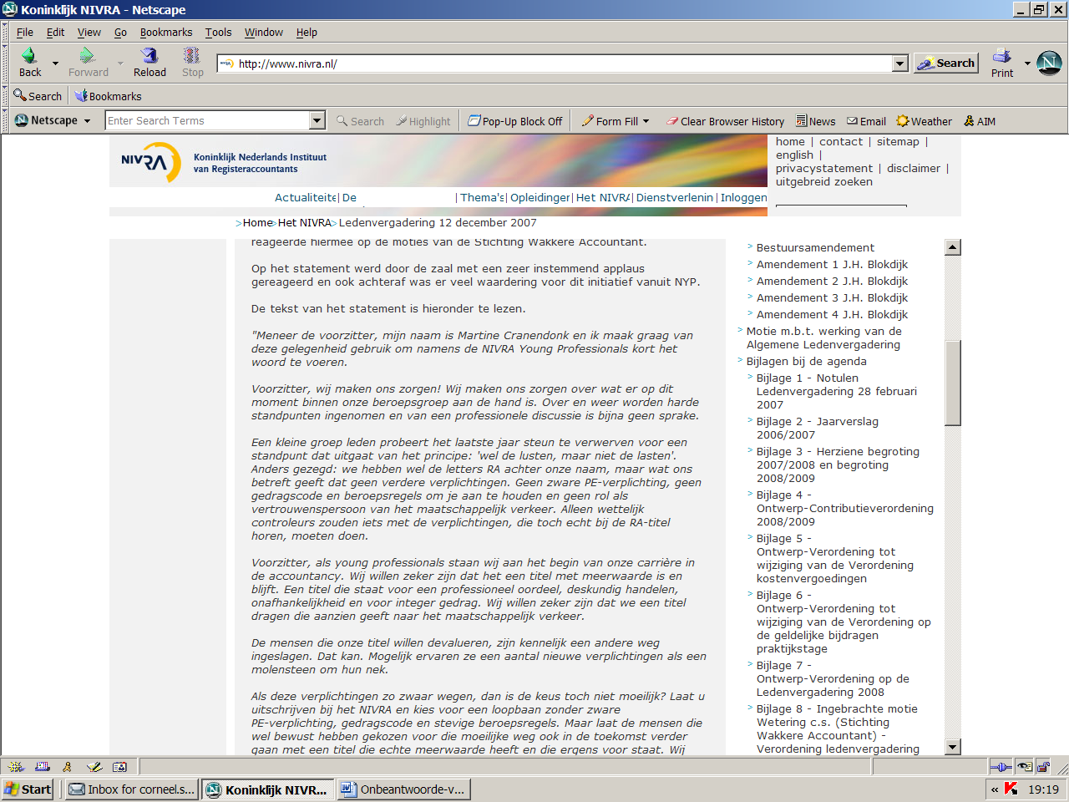
The day after pagina 2:
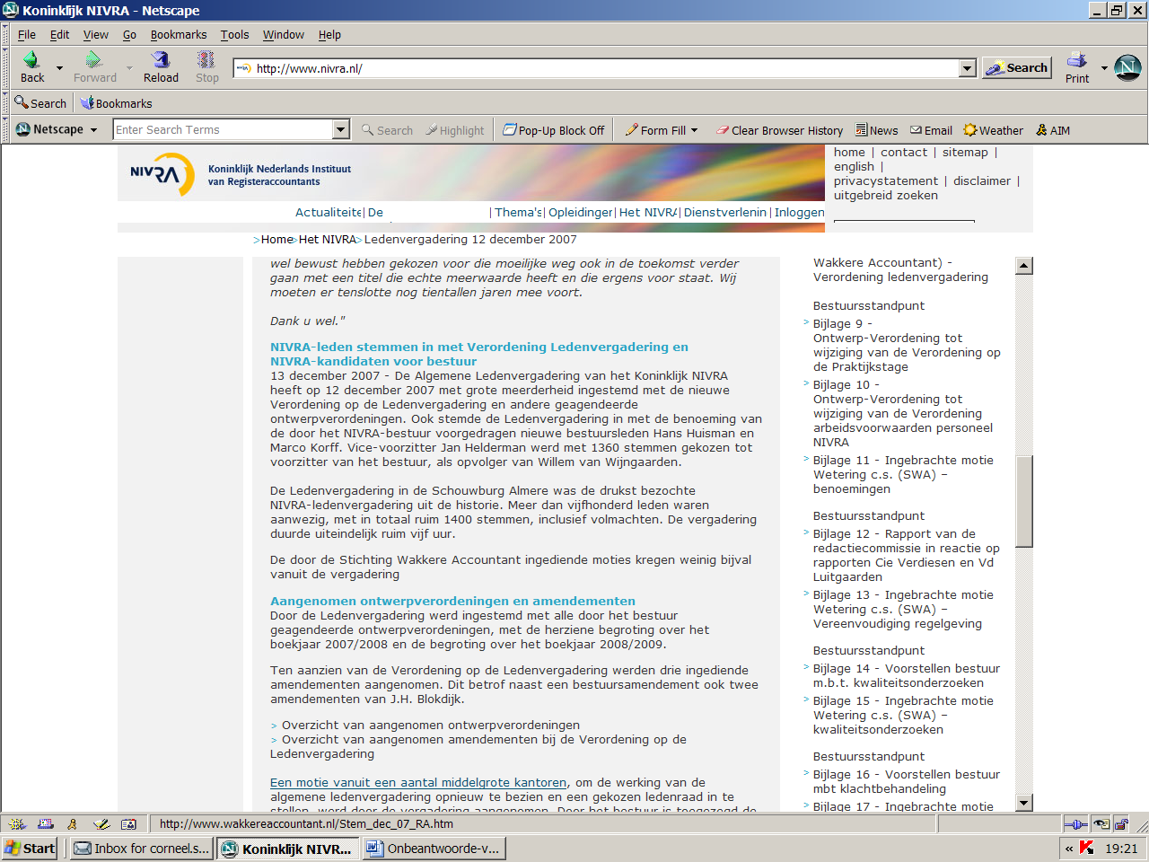
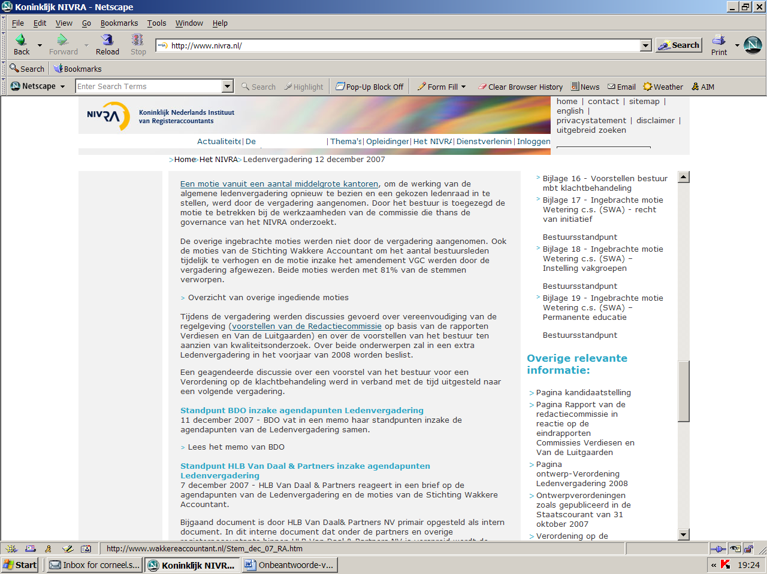
The day after pagina 3
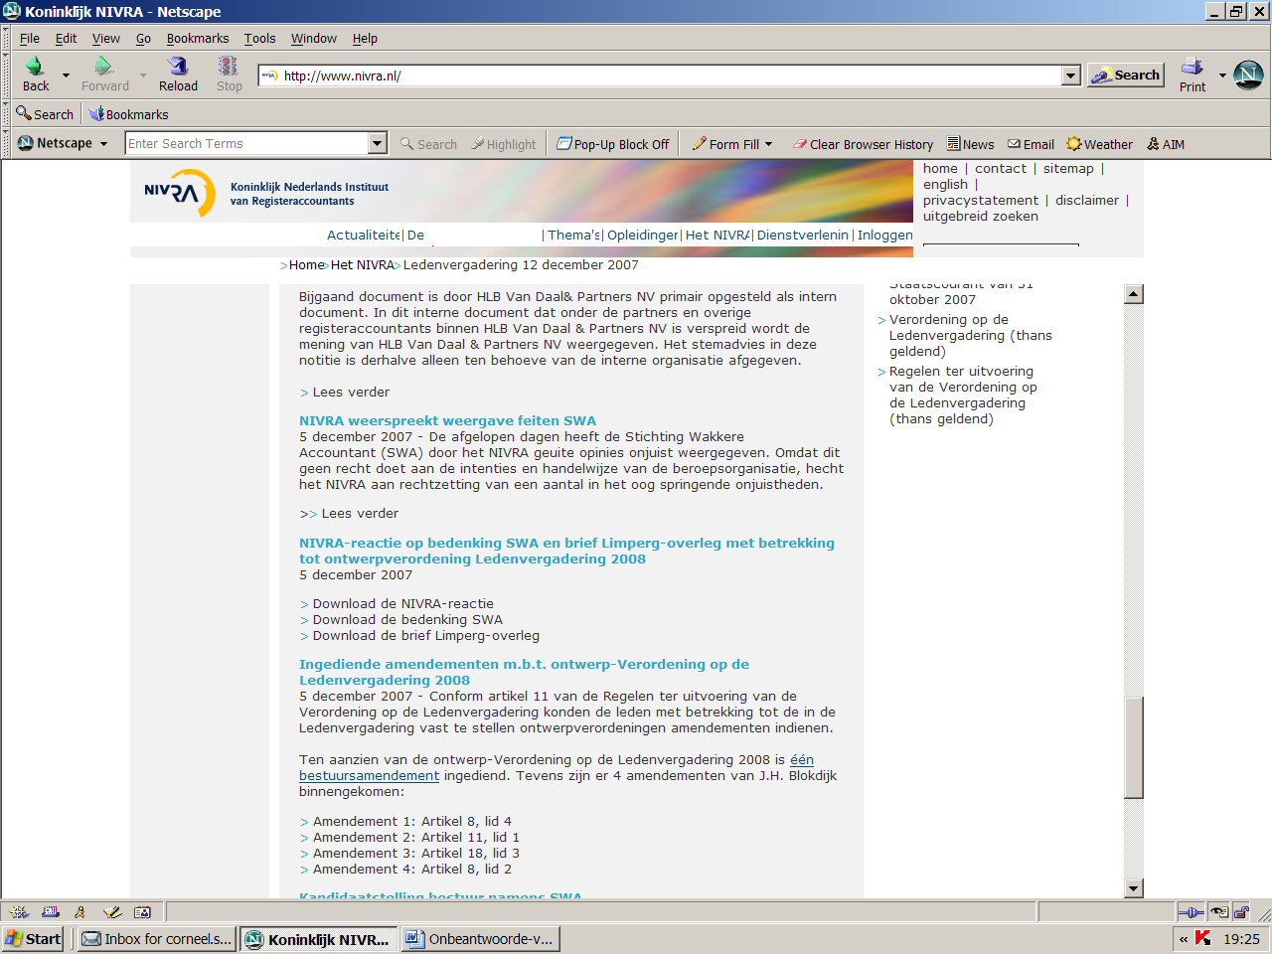
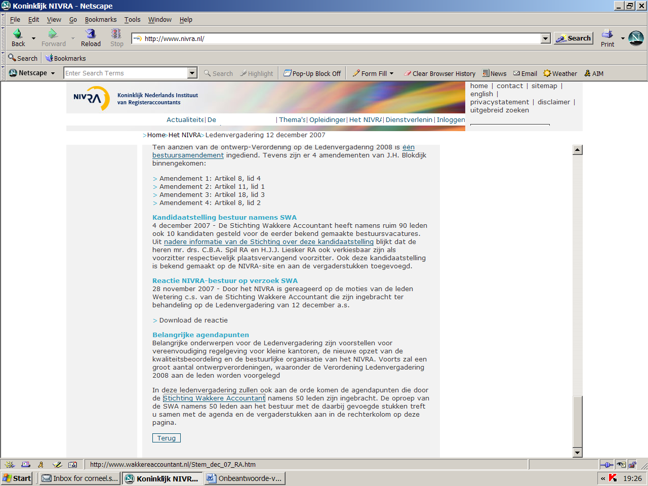

De voorzieningenrechter legde vast dat: “Het Nivra heeft toegezegd dat zij zal zorg dragen voor verspreiding onder al haar leden van berichten van [eiser] over het oproepen van een extra ledenvergadering”. Uw memorie van grieven onder punt 135 formuleerde het als volgt: “dat er sowieso sprake zal zijn van goede informatievoorziening”.
Kandidaatstelling bestuur namens SWA 4 december 2007 - De Stichting Wakkere Accountant heeft namens ruim 90 leden ook 10 kandidaten gesteld voor de eerder bekend gemaakte bestuursvacatures. Uit nadere informatie van de Stichting over deze kandidaatstelling blijkt dat de heren mr. drs. C.B.A. Spil RA en H.J.J. Liesker RA ook verkiesbaar zijn als voorzitter respectievelijk plaatsvervangend voorzitter. Ook deze kandidaatstelling is bekend gemaakt op de NIVRA-site en aan de vergaderstukken toegevoegd. N.B. Die “nadere informatie van de Stichting over deze kandidaatstelling” blijkt een slecht gescand PDF-document te zijn zonder de gevraagde nadere links naar de SWA-site.

